Opšte informacije

Junior programer sa studentskim iskustvom na svim poljima programiranja. Posedujem znanja potrebna za razvoj front end-a i back end-a. Koristim se i alatima neophodnim za rad sa bazama podataka. Od programskih jezika, dobro poznajem sledeće jezike: **asembler, Pascal, C, C++, C#, Java, PHP, PHP OOP, HTML5, CSS, Bootstrap, JavaScript, SQL, Matlab**. Razvojna okruženja i alati u kojima sam radio jesu: **Lazarus, Visual Studio, Visual Studio Code, Netbeans, Eclipse, Dev++, Cactus, MySQL Workbench**. Koristim se jezikom za modelovanje, **UML**-om, i okruženjem **StarUML.** Poznajem arhitekturu i organizaciju računara, na poljima rada procesora, keš i virtuelne memorije, ciklusa na magistrali kao i protočne obrade. Iskusan u radu sa okruženjem **Quartus III**, u oblasti hardvera. Komunikativan i dobro organizovan. Volim rad sa ljudima i rad u timu. Elokventan, kreativan, dobro organizovan, uvek spreman za nove izazove. Posedujem veliko interesovanje za oblast računarske grafike.

Iskustvo

* Manji projekti na jezicima Pascal i C (2017-2018)
* Manji projekti za FPGA čipove vezani za hardverske komponente, njihovu realizaciju i njihovo korišćenje, rađeni u okruženju Quartus III.
* Rad sa problemima na polju algoritama i struktura (stekovi, redovi, liste, stable, grafovi, hipovi, algoritmi za pretraživanje i sortiranje) podataka na programskim jezicima Pascal, C i C++ (2017-2018).
* Manji projekti na jezicima C++ i Java(2018-2019)
* Alat za demonstraciju Bajesovskih iteracija sa korisničkim interfejsom na programskom jeziku Java (2019).
* Projekat na temu neuralnih mreža u Matlabu (2020)
* Projekat iz oblasti Fuzzy logike, Matlab (2020)
* Podsistem za upravljanje nitima za processor 8086 na programskom jeziku C++, oblast operativnih Sistema (2020 – u toku)
* Veb stranice na jezicima HTML, CSS, Bootstrap, JavaScript, JQuery (2020 – u toku)
* Projekat “Slatki zalogaj”, funkcionalna veb aplikacija korišćenjem PHP (2020 – u toku)

Obrazovanje

Student: Elektrotehnički fakultet Univerziteta u Beogradu, smer Softversko inženjerstvo (SI)– 2017-2021

Treće Beogradska Gimnazija, prirodni smer, 2013-2017

Nosilac Vukove diplome u osnovnoj i srednjoj školi.

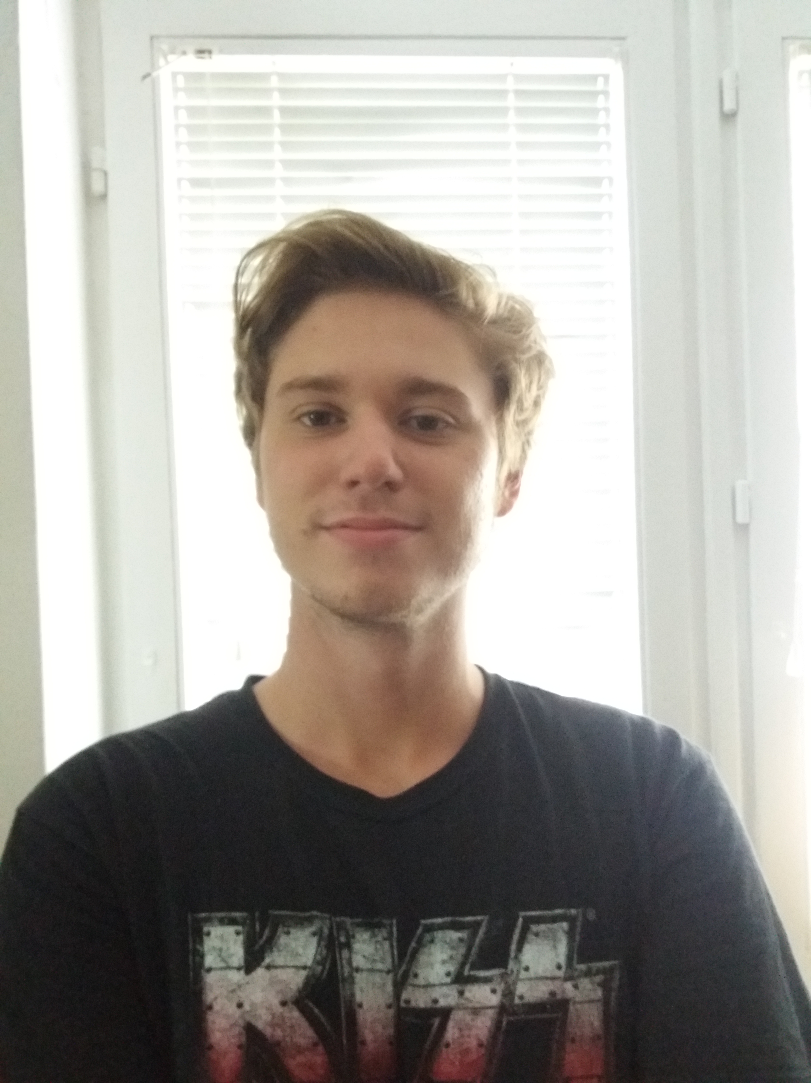

Kontakt

**Email:**

lf170188d@student.etf.bg.ac.rs

filip.l.lucic@gmail.com

Jezici

Engleski – C1

Španski – B1 – Diploma instituta Servantes

Nemački – A2

Japanski – pocetnicki kurs, diploma Japanske ambasade u Beogradu

Italijanski - pasivno

Veštine i osobine

|  |
| --- |
| * Komunikativnost * Kreativnost * Inovativnnost * Upornost * Rad pod pritiskom * Liderstvo * Timski rad * Analitičnost * Organizacione veštine |

FilipLučić